Практическая работа №3
Введение в понятие класса на языке СИ++

Цель работы: Познакомиться с понятием класс в Си++.

Ключевой особенностью языка Си++, коренным образом отличающей его от языка Си, является возможность задания пользователем своих полноценных типов данных, называемых классами. Переменные таких типов, или экземпляры классов, называются объектами.
Класс является обобщением понятия структуры, в этом типе данных объединены данные (поля) и функции (методы обработки данных). Концепция классов лежит в основе объектно-ориентированного программирования (ООП). Знание классов необходимо для составления программ, работающих под управлением MS Windows.
Классом называется составной тип данных, элементами которого являются функции и переменные (поля). В основу понятия класс положен тот факт, что «над объектами можно совершать различные операции». Свойства объектов описываются с помощью полей классов, а действия над объектами описываются с помощью функций, которые называются методами класса. Класс имеет имя, состоит из полей, называемых членами класса, и функций — методов класса.
Для управления доступом используются следующие спецификаторы:
- public - элементы класса с таким спецификатором доступны всем без исключения функциям;
- private - элементы класса, описанные как private, доступны только функциям-элементам и функциям-друзьям данного класса;
- protected - аналогично private, но элементы класса с таким спецификатором также могут быть доступны из порождаемых классов, если это будет разрешено при наследовании.
По умолчанию элементы класса имеют спецификатор доступа private, элементы структуры - public, элементы объединения могут быть описаны только как public.

После описание класса необходимо описать переменную типа class. Это описание имеет следующий формат:
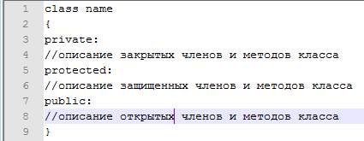

Для языка Си++, как языка объектно-ориентированного программирования, фундаментальными являются три понятия:
- инкапсуляция;
- наследование;
- полиморфизм.
По сравнению с языком Си, язык Си++ обладает рядом преимуществ, не связанных с объектно-ориентированным программированием, но делающим процесс написания программ более легким, а сами программы - более понятными. К таким преимуществам можно отнести способ передачи параметров по ссылке, inline-функции, а также более удобное управление динамическим распределением памяти.
Класс — это фактически новый тип данных. Для создания переменной типа класс служит оператор:
name_class name;
Здесь name_class — имя класса, name — имя переменной. В дальнейшем переменную типа class будем называть объект или экземпляр класса. Объявление переменной типа class (в нашем примере переменная name типаname_class) называется созданием объекта.
После описания переменной можно обращаться к членам и методам класса. Это делается аналогично обращению к полям структуры с помощью оператора . (точка).
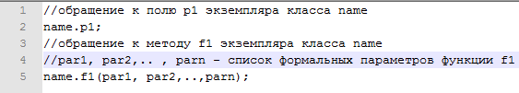
Обратите внимание, что члены класса доступны из любого метода класса, и их не нужно передавать в качестве параметров функций-методов.

ПРИМЕР 1. В качестве примера, рассмотрим класс complex для работы с комплексными числами. В классе complex будут члены класса:
- double x — действительная часть комплексного числа;
- double y — мнимая часть комплексного числа.
Также в нем будут методы:
- double modul() — функция вычисления модуля комплексного числа;
- double argument() — функция вычисления аргумента комплексного числа;
- void show_complex() — функция выводит комплексное число на экран.
Ниже приведен текст класса и функция main, демонстрирующая работу с классом.
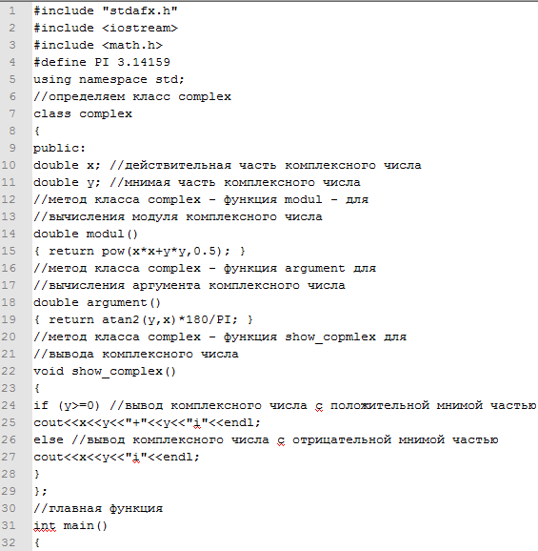
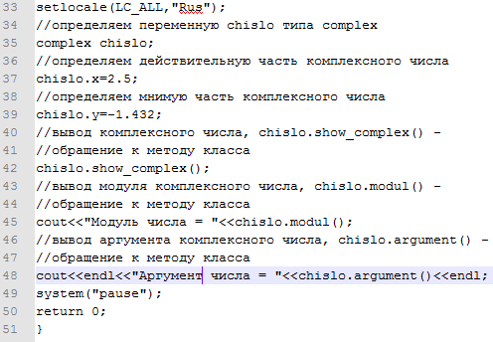
Результат работы программы:
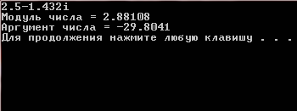

Использование открытых членов и методов позволяет получить доступ к элементам класса, однако это не всегда хорошо. Если все члены класса объявить открытыми, то при непосредственном обращении к ним появится потенциальная возможность внести ошибку в функционирование взаимосвязанных между собой методов класса.

ПРИМЕР 2. Рассмотрим пример класса «Система линейных алгебраических уравнений» (SLAU), членами которого являются:
- матрица коэффициентов А;
- массив b;
- решение системы — массив x;
- размерность системы n.
Непосредственное обращение к n, например cin>>SLAU.n; или SLAU.n=-5; нарушит функционирование всех методов класса. Общим принципом использования открытых членов является следующие:
- «Чем меньше открытых данных о классе используется в программе, тем лучше». Уменьшение количества публичных членов и методов позволит минимизировать количество ошибок. Желательно, чтобы все члены класса были закрытыми, тогда невозможно будет обращаться к членам класса непосредственно с помощью оператора «.». Количество открытых методов также следует минимизировать.
- Если в описании элементов класса отсутствует указание метода доступа, то члены и методы считаются закрытыми (private). Принято описывать методы за пределами класса.
Внесём изменения в рассмотренный ранее пример класса complex. Добавим метод vvod, предназначенный для ввода действительной и мнимой части числа; члены класса и метод show_complex сделаем закрытыми, а остальные методы открытыми. Ниже приведен текст работы с классом complex после внесения изменений. Обратите внимание на синтаксис методов класса, когда они описываются за его пределами!!!!!!!!!
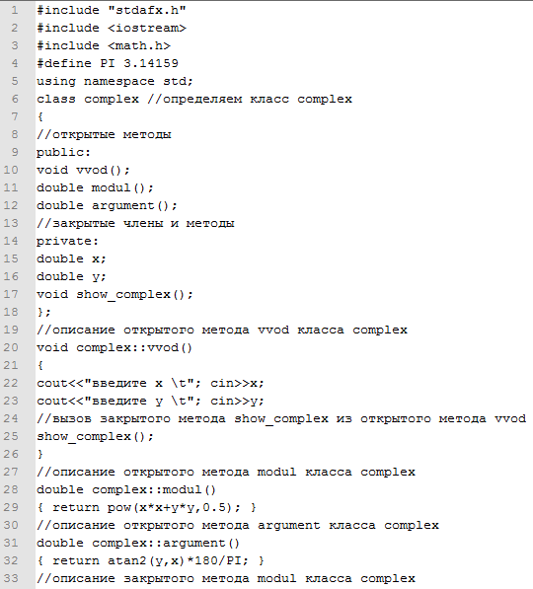
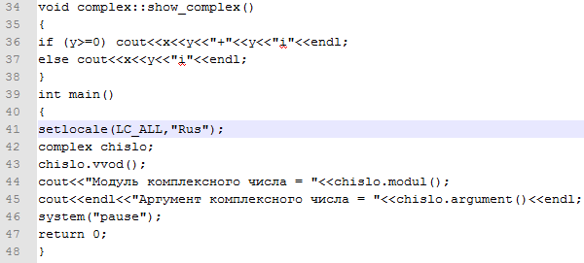
Результат работы программы:
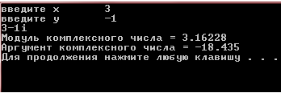

Передача параметров по ссылке

В языке Си++ поддерживаются два основных способа передачи параметров: по значению и по ссылке. Передача параметров по ссылке является самостоятельным способом, который не следует путать со способом передачи по указателю, принятым в языке Си.
Ссылка представляет собой псевдоним для имени переменной (alias-имя). С точки зрения реализации ссылка есть не что иное, как адрес переменной или объекта в памяти. Ссылка инициализируется один раз, и ее назначение на конкретную переменную не может быть изменено. При описании ссылок используется символ &.
Пример: TMPoint pt;
TMPoint &pref=pt; //pref - ссылка, описана и связана с pt
Основным назначением ссылок является передача параметров при вызове функций и возврат значений из функций. Сравнивая способы передачи параметров по указателю и по ссылке, можно сделать следующее заключение. В случае передачи параметров по указателю легко отслеживается изменение значений по указателю, однако вызываемая функция может изменить указатель. В случае передачи параметров по ссылке адреса передаваемых объектов не могут быть изменены, однако изменение функцией значений передаваемых объектов трудно отслеживается. Последняя проблема решается с помощью модификатора const, который ставится перед описанием аргумента функции.
Пример передачи параметров по ссылке:

// Реализация передачи по ссылке и по указателю void swap (int &a , int &b) // void swap (int *a, int *b) int c;// int c;
if (a>b) c=a;// if ((*a)>(*b)) c=(*a);
a=b; // (*a)=(*b);
b=c; // (*b)=c;

Операторы new и delete

Данные операторы применяются для динамического распределения памяти. Оператор new выделяет блок памяти указанного размера и возвращает указатель на выделенный блок. Схемы использования new:
указатель_на_переменную = new тип_переменной; указатель_на_переменную = new тип_переменной (значение); указатель_на_массив = new тип_элемента [количество_элементов];
Для выделения памяти под многомерный массив необходимо указать количество элементов по всем размерностям массива.
Оператор delete освобождает блок памяти, с которым связан указатель. Общая схема использования:
delete имя_указателя;
Инкапсуляция

Инкапсуляция является фундаментальным понятием языка Си++ и означает соединение в единое целое (капсулу) данных и функций, которые обрабатывают эти данные. Результатом такого соединения становятся абстрактные типы данных, или классы. Класс состоит из элементов-данных (свойств), специфицирующих состояние объектов класса, и элементов-функций (методов), специфицирующих поведение объектов класса.
Описание классов напоминает описание структур. Структуры и объединения также рассматриваются в языке Си++ как классы.
Общий вид описания класса:

ключ_класса имя_класса <: список_родителей > список_элементов

Параметр описания список_родителей не является обязательным и применяется только в случае построения иерархии классов (наследование). Ключ_класса означает одно из ключевых слов: class, struct, union.

Дружественные функции

Дружественной функцией называется функция, которая сама не является элементом класса, но имеет права на доступ к элементам класса, описанным как private или protected. Для описания дружественной функции используется ключевое слово friend. Спецификаторы доступа для дружественных функций не используются.
Можно объявить все функции одного класса дружественными для другого класса.
Пример:

class Y; //предварительное, неполное описание Y

class X friend Y; // Все функции Y дружественны для X int i;
void member_func (void);; class Y void friend_x1 ( X & );
void friend_x2 ( X * );; // полное описание Y

Отношение дружественности наследуется, но не является транзитивным: если X дружественно Y, Y дружественно Z, то не обязательно, что X дружественно Z.

Статические элементы класса

Для описания статических элементов класса используется ключевое слово static.
Для нестатических элементов-данных их копия существует для каждого объекта класса. Для статических элементов-данных такая копия только одна, и доступ к ней осуществляется без конкретной ссылки на объект класса. Более того, в программе может быть не создано ни одного объекта указанного класса, тем не менее статические элементы класса будут существовать и могут использоваться. Назначение статических элементов-данных класса: подсчет количества созданных объектов конкретного класса, передача сообщений всем объектам класса, учет использованных ресурсов и т.д.
Нестатические элементы-функции класса ассоциируются с конкретным объектом, поэтому при доступе к элементам-данным в таких функциях имя объекта или вовсе не указывается, или заменяется словом this. В статические элементы-функции объект необходимо передавать как параметр и указывать его имя при доступе к нестатическим элементам-данным.

Конструкторы и деструкторы

В языке Си++ существуют специальные функции-элементы класса, которые вызываются автоматически и определяют список действий, выполняемых при создании и уничтожении объектов класса. Такими функциями являются конструкторы и деструкторы.
Конструктор - это функция, которая определяет набор действий, выполняемых при создании объекта класса. Имя конструктора совпадает с именем класса, элементом которого он является. Как правило, конструктор содержит вызов оператора new, либо действия, связанные с начальной инициализацией объекта.
Конструктор запускается автоматически при объявлении переменной типа class. Функции-конструкторы не возвращают значение, но при их описании не следует указывать в качестве возвращаемого значения тип void. Конструктор автоматически запускается на выполнение для каждого экземпляра класса при его описании. Чаще всего конструктор служит для инициализации полей экземпляра класса.

ПРИМЕР. Добавим в рассмотренный выше класс complex конструктор:
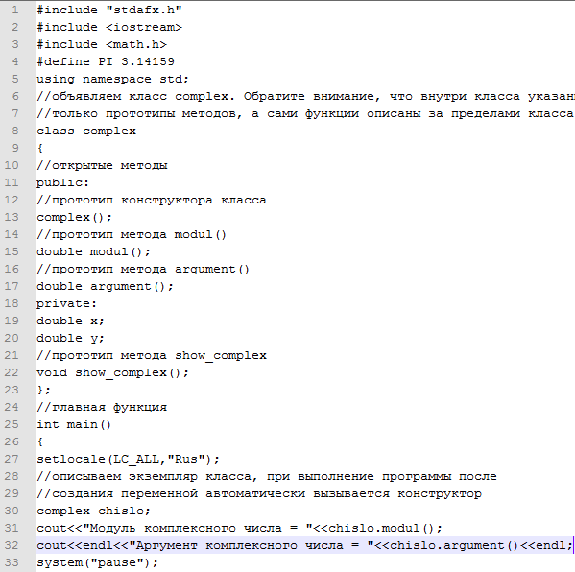
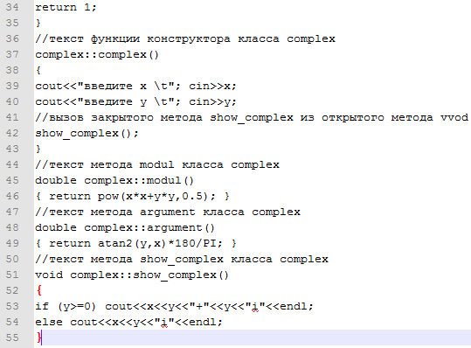
Если члены класса являются массивами (или указателями), то в конструкторе логично предусмотреть выделение памяти для них.

Деструктор, в отличие от конструктора, содержит набор операторов, которые выполняются перед уничтожением объекта. В набор таких операторов может входить вызов оператора delete. Имя деструктора совпадает с именем класса, которому предшествует символ ~.
Конструкторы и деструкторы не могут быть описаны как функции, возвращающие значение, даже void. Получить адрес этих функций невозможно. Конструкторы вызываются в порядке создания объектов, деструкторы - в обратном порядке. Конструкторы класса должны иметь спецификатор доступа public.
Каждый класс может иметь несколько конструкторов, которые отличаются друг от друга списком аргументов, поскольку в языке Си++ функции различаются не только по именам, но и по спискам аргументов и возвращаемых значений. У любого класса может быть только один деструктор. Деструктор не имеет аргументов.
Важнейшими разновидностями конструкторов являются конструктор по умолчанию, не имеющий входных параметров, и конструктор копии, единственный аргумент которого - ссылка на постоянный объект. Конструктор по умолчанию используется тогда, когда начальные значения извне не заданы. Конструктор копии предназначен для инициализации объекта данными другого объекта того же класса. Если эти два вида конструкторов не были определены программистом, то компилятор автоматически их сгенерирует. При этом конструктор по умолчанию будет пустым, а конструктор копии будет выполнять побитное копирование источника в создаваемый объект.
Если при описании класса деструктор не был явно описан программистом, то деструктор будет сгенерирован компилятором.

Наследование

Наследование означает возможность порождать иерархию классов, в которой класс-потомок (наследник, порожденный класс) получает данные и функции классов-предков (родителей, базовых классов). Порожденный класс содержит в себе все характеристики базового класса, а также может иметь дополнительные свойства и методы. Список базовых классов указывается при описании порожденного класса после его имени через двоеточие. Если имеет место наследование от нескольких классов, то говорят о множественном наследовании.
В производном классе доступ к унаследованным элементам базового класса может быть либо оставлен прежним, либо еще более ограничен (в соответствии с табл. 1). Поэтому при перечислении родителей класса необходимо указать спецификаторы доступа к их элементам.

Таблица 1

Доступ в базовом классе | Спецификатор доступа | Доступ в порожденном классе
public | public | public
private | public | Не доступен
protected | public | protected
public | private | private
private | private | Не доступен
protected | private | private

При создании производного класса используется следующий синтаксис:
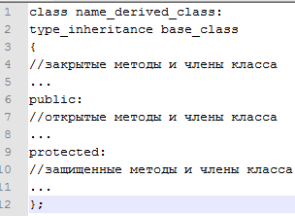
Здесь name_derived_class — имя создаваемого производного класса, type_inheritance — способ наследования, возможны следующие способы наследования: public, private и protected; base_class — имя базового типа.
Конструкторы и деструкторы не наследуются, однако перед вызовом конструктора порожденного класса осуществляется вызов конструкторов базовых классов. Порядок вызова конструкторов базовых классов определяется порядком их описания. При разрушении объекта деструкторы вызываются в обратном порядке.

Объединения не могут быть ни базовыми, ни порожденными классами. Структуры могут участвовать в иерархии классов.
Пример: class B1
protected : int b1; public:
// Такой конструктор может одновременно служить и // конструктором по умолчанию:
// если аргументы не указаны, то b1=0. B1 (int x=0) b1=x;
;
class B2
protected : int b2; public:
B2 (int y=0) b2=y; ;
class D: public B1, public B2 // Множественное наследование private: int d; // Данные D - b1, b2, d
public:
//В данном конструкторе использован список инициализаций D (int x, int y, int z=0): B1(x), B2(y) d=z;
;

В случае нескольких уровней наследования конструкторы вызываются, начиная с верхнего уровня. В случае нескольких базовых типов их конструкторы вызываются в порядке объявления.
Если в описании класса есть ссылка на описываемый позже класс, то его нужно просто объявить с помощью оператора.
class new_class;
Это описание аналогично описанию прототипов функции.
Зачастую при наследовании появляются методы, которые в различных производных классах работают по разным алгоритмам, но имеют одинаковые выходные параметры и возвращаемое значение. Такие методы называются виртуальными и описываются с помощью служебного слова virtual.

ПРИМЕР: приведем абстрактный базовый класс figure (фигура), на базе которого можно построить производные классы для реальных фигур (эллипс, окружность, квадрат, ромб, треугольник и т.д.).
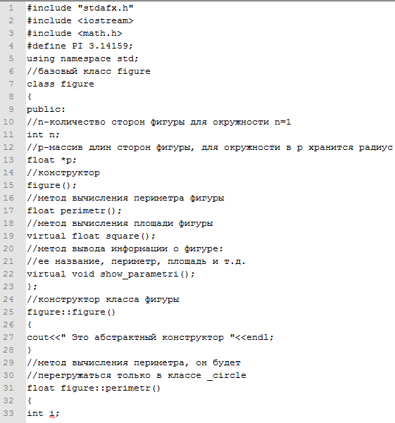
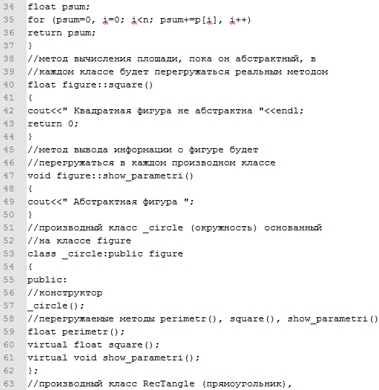
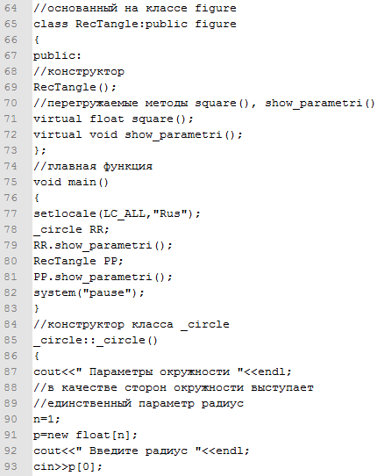
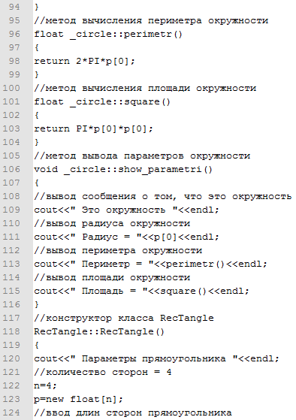
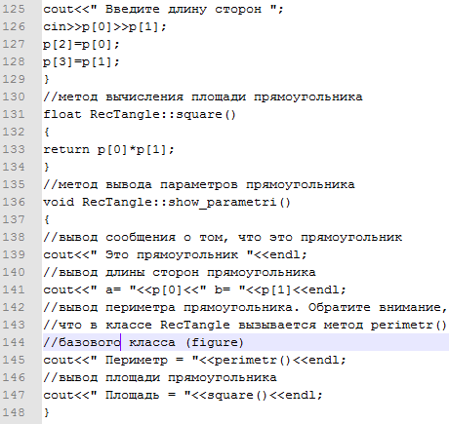

Полиморфизм

Свойство полиморфизма (дословно - "множественность форм") означает, что функциональность базовых классов может быть изменена в классах-наследниках. Например, в иерархии графических объектов (точка, линия, квадрат, прямоугольник, окружность, эллипс и т.д.) каждый объект имеет собственный метод вывода изображения на экран Draw. Таким образом, каждый объект будет обрабатывать запрос на вывод изображения согласно своему типу. Полиморфизм реализуется в языке Си++ с помощью виртуальных функций.

Задание для самостоятельной работы

- Реализовать примеры (стр. 2-5, 8-9, 11-16)
- Создать класс Kafel, который будет содержать поля с открытым доступом: brand, size_h, size_w, price и метод класса getData(). В главной функции объявить пару объектов класса и внести данные в поля. Затем отобразить их, вызвав метод getData().
- Определить класс Children, который содержит такие поля (члены класса): закрытые – имя ребенка, фамилию и возраст, публичные – методы ввода данных и отображения их на экран. Объявить два объекта класса, внести данные и показать их.
Пример выполнения
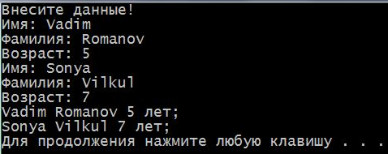
- Создать класс шофер, производная класса Персона. Для класса шофер должны быть использованы :
Данные: расстояние и плата за 1 км
Методы: чтение ,вывод и плата, вычисляет стоимость одной поездку по формуле: расстояние*плату за 1 км.
С клавиатуры считываются данные об n водителях. Составить программу, которая выведет на экран список всех водителей, данные самого молодого водителя и водителя с max платой.

